НАЦІОНАЛЬНИЙ ТЕХНІЧНИЙ УНІВЕРСИТЕТ УКРАЇНИ

«КИЇВСЬКИЙ ПОЛІТЕХНІЧНИЙ ІНСТИТУТ ІМЕНІ ІГОРЯ СІКОРСЬКОГО»

Кафедра автоматизації проектування енергетичних процесів і систем

Лабораторна робота № 2

З дисципліни: «Високопродуктивні розподілені обчислювальні системи»

Варіант 12

**Виконав:**

студент 5 курсу

групи ТР-02мп, ТЕФ

Круглий Д.В.

**Перевірив:**

к.т.н Свістунов С.Я.

Київ – 2020

**Тема:** отримання сертифікату користувача.

**Мета:** вивчення технології забезпечення безпеки в грід інфраструктурі і отримання користувацького сертифікату для роботи в навчальній грід інфраструктурі.

**Хід роботи**

1. Текст користувацького сертифікату Х509:

Certificate:

Data:

Version: 3 (0x2)

Serial Number: 339 (0x153)

Signature Algorithm: sha1WithRSAEncryption

Issuer: C=UA, DC=grid, O=BITP, OU=Education, CN=CAEdu

Validity

Not Before: Nov 2 11:41:05 2020 GMT

Not After : Nov 2 11:41:05 2021 GMT

Subject: C=UA, O=BITP, OU=Education, CN=Dmytro Kruhlyi

Subject Public Key Info:

Public Key Algorithm: rsaEncryption

Public-Key: (2048 bit)

Modulus:

00:b9:50:77:a4:c6:ec:4e:de:51:5a:9a:ad:76:b2:

a0:f5:dd:db:93:ab:1c:f8:de:28:39:03:ca:b8:b6:

2f:ea:53:e5:d9:d5:af:dc:bf:ce:55:b7:d5:f5:b7:

58:fb:f8:f2:42:d7:f1:a9:56:5e:e1:06:0f:aa:da:

3c:84:28:1e:ca:12:6e:da:29:57:d1:90:57:aa:77:

a6:b1:63:85:bb:98:12:ae:01:6d:95:f1:a0:e4:b8:

2c:be:45:35:f8:05:2f:af:3e:cd:8c:00:c0:df:fe:

a6:29:46:64:ce:bb:d1:4f:5d:cc:92:59:74:b0:ba:

24:31:34:96:ff:88:35:55:d6:d2:42:61:b6:0f:49:

2f:a5:07:8e:47:c1:0e:60:15:3d:86:c2:f7:18:85:

7d:f3:ee:08:1c:61:f9:2d:77:63:7f:eb:41:f6:0c:

70:4b:6b:f8:a3:cf:12:2a:c4:03:c1:0b:f4:e7:9b:

fd:ea:2b:8f:51:90:c8:88:23:9a:be:b1:bc:94:3d:

7f:9f:ce:60:d9:99:30:25:e8:54:c9:7a:85:59:aa:

49:74:27:ad:04:15:e3:a7:73:3b:07:a9:d2:74:47:

0c:4a:42:37:f6:a5:3d:2e:41:2b:15:a0:bb:ab:20:

b4:16:65:46:a1:8b:f7:66:85:c2:c3:10:b7:01:56:

a2:93

Exponent: 65537 (0x10001)

X509v3 extensions:

Netscape Cert Type:

SSL Client, SSL Server, S/MIME, Object Signing

Signature Algorithm: sha1WithRSAEncryption

4d:4f:ec:03:9c:fd:14:af:b5:06:85:c4:90:27:3e:96:a3:e2:

60:c6:f7:86:e5:78:d6:e1:bc:1f:09:8b:0d:da:3b:2b:8e:94:

ac:81:8c:0d:a4:31:f2:9f:0c:1c:05:02:66:e4:86:a6:15:aa:

1f:8d:b5:d5:c0:47:ea:5b:47:38:fd:ab:f7:c6:f9:f9:35:ec:

49:f9:c0:c9:69:d2:7a:d3:07:74:08:96:4b:bd:9c:68:88:9c:

b1:a0:55:8a:5c:f2:b9:54:95:ba:71:4d:4f:f9:00:df:aa:dc:

72:85:26:17:59:be:d2:83:18:28:9b:23:15:76:c7:ca:3a:2c:

87:dd:d4:18:cd:72:a6:12:12:25:f1:76:1d:bc:c6:59:bd:ba:

7b:7b:dd:dd:4b:61:bb:1b:bb:6b:d0:9a:e6:23:49:d0:58:56:

9a:7b:9f:85:09:15:ab:46:92:8e:b8:e9:ee:1c:b9:bc:52:f7:

25:12:dc:e8:a3:6f:01:91:11:f3:f8:5e:aa:04:b7:bc:69:2d:

36:2a:5b:6f:30:4c:af:fc:ee:dc:ec:01:46:0f:6b:5c:9a:1e:

b5:fe:a6:01:de:29:0a:5a:cd:62:5a:a5:bd:a4:88:e2:92:f4:

1d:b1:92:d8:3c:5b:c8:5a:70:c3:9f:32:f4:74:05:4c:c2:12:

61:a1:2c:de:b4:62:54:ca:4e:a9:b7:de:9b:f7:96:24:53:36:

4a:32:0c:f4:41:5a:6a:74:8e:56:0e:a2:14:d6:8c:b7:3f:4e:

1f:91:1e:15:1d:da:c3:16:fd:8e:d9:4f:cc:0f:4b:be:83:ee:

0f:0b:6a:ef:62:e0:29:c6:3c:d2:dd:2a:7f:81:27:be:97:b6:

67:fd:c4:8c:71:7a:9e:81:7a:5d:e2:09:dd:99:d2:88:6d:49:

98:80:a5:df:d1:eb:84:31:34:1b:25:82:2c:20:b6:19:65:59:

4f:de:98:73:41:10:47:1c:47:8f:fd:d5:79:71:73:41:24:58:

51:27:9a:d9:c6:21:95:4c:4e:93:2a:90:01:94:a2:b8:9b:00:

36:08:2b:24:a9:ad:a1:db:50:55:cc:b1:ee:62:3d:74:0b:e8:

41:79:6d:61:71:2a:30:ba:e1:f2:a2:2c:4b:fc:3c:aa:02:a0:

44:09:7f:e8:74:13:cb:c2:91:64:ba:aa:42:f2:65:14:ff:f5:

54:4f:71:ef:be:8f:23:43:8d:d4:ab:cc:34:55:7a:be:35:22:

41:d8:8a:58:d8:75:ee:c5:47:75:b6:33:ad:f9:3a:0d:34:62:

0e:0f:3f:e2:c3:8a:64:bc:b5:63:35:53:a9:19:fb:e3:80:c6:

b7:3b:3e:a6:14:e4:dd:76

-----BEGIN CERTIFICATE-----

MIIEMDCCAhigAwIBAgICAVMwDQYJKoZIhvcNAQEFBQAwVjELMAkGA1UEBhMCVUEx

FDASBgoJkiaJk/IsZAEZFgRncmlkMQ0wCwYDVQQKEwRCSVRQMRIwEAYDVQQLEwlF

ZHVjYXRpb24xDjAMBgNVBAMTBUNBRWR1MB4XDTIwMTEwMjExNDEwNVoXDTIxMTEw

MjExNDEwNVowSTELMAkGA1UEBhMCVUExDTALBgNVBAoTBEJJVFAxEjAQBgNVBAsT

CUVkdWNhdGlvbjEXMBUGA1UEAxMORG15dHJvIEtydWhseWkwggEiMA0GCSqGSIb3

DQEBAQUAA4IBDwAwggEKAoIBAQC5UHekxuxO3lFamq12sqD13duTqxz43ig5A8q4

ti/qU+XZ1a/cv85Vt9X1t1j7+PJC1/GpVl7hBg+q2jyEKB7KEm7aKVfRkFeqd6ax

Y4W7mBKuAW2V8aDkuCy+RTX4BS+vPs2MAMDf/qYpRmTOu9FPXcySWXSwuiQxNJb/

iDVV1tJCYbYPSS+lB45HwQ5gFT2GwvcYhX3z7ggcYfktd2N/60H2DHBLa/ijzxIq

xAPBC/Tnm/3qK49RkMiII5q+sbyUPX+fzmDZmTAl6FTJeoVZqkl0J60EFeOnczsH

qdJ0RwxKQjf2pT0uQSsVoLurILQWZUahi/dmhcLDELcBVqKTAgMBAAGjFTATMBEG

CWCGSAGG+EIBAQQEAwIE8DANBgkqhkiG9w0BAQUFAAOCAgEATU/sA5z9FK+1BoXE

kCc+lqPiYMb3huV41uG8HwmLDdo7K46UrIGMDaQx8p8MHAUCZuSGphWqH4211cBH

6ltHOP2r98b5+TXsSfnAyWnSetMHdAiWS72caIicsaBVilzyuVSVunFNT/kA36rc

coUmF1m+0oMYKJsjFXbHyjosh93UGM1yphISJfF2HbzGWb26e3vd3Uthuxu7a9Ca

5iNJ0FhWmnufhQkVq0aSjrjp7hy5vFL3JRLc6KNvAZER8/heqgS3vGktNipbbzBM

r/zu3OwBRg9rXJoetf6mAd4pClrNYlqlvaSI4pL0HbGS2DxbyFpww58y9HQFTMIS

YaEs3rRiVMpOqbfem/eWJFM2SjIM9EFaanSOVg6iFNaMtz9OH5EeFR3awxb9jtlP

zA9LvoPuDwtq72LgKcY80t0qf4Envpe2Z/3EjHF6noF6XeIJ3ZnSiG1JmICl39Hr

hDE0GyWCLCC2GWVZT96Yc0EQRxxHj/3VeXFzQSRYUSea2cYhlUxOkyqQAZSiuJsA

NggrJKmtodtQVcyx7mI9dAvoQXltYXEqMLrh8qIsS/w8qgKgRAl/6HQTy8KRZLqq

QvJlFP/1VE9x776PI0ON1KvMNFV6vjUiQdiKWNh17sVHdbYzrfk6DTRiDg8/4sOK

ZLy1YzVTqRn744DGtzs+phTk3XY=

-----END CERTIFICATE-----

Скріншот фрагменту сертифікату:

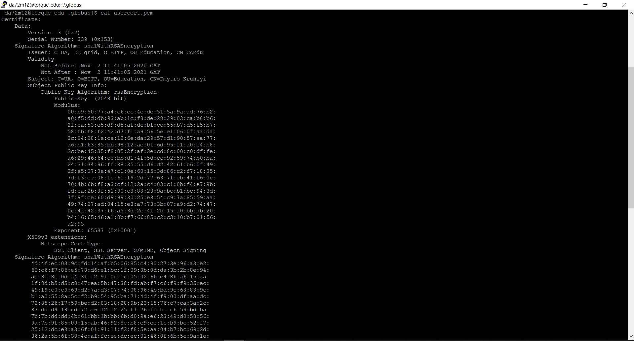

1. Скріншот із сайту <http://194.44.37.173/certificates.html> :

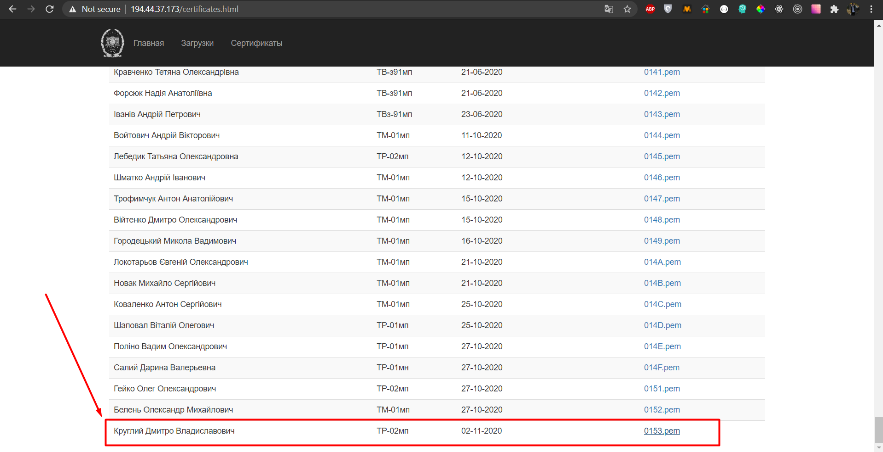

1. Перевірка модуля сертифіката:

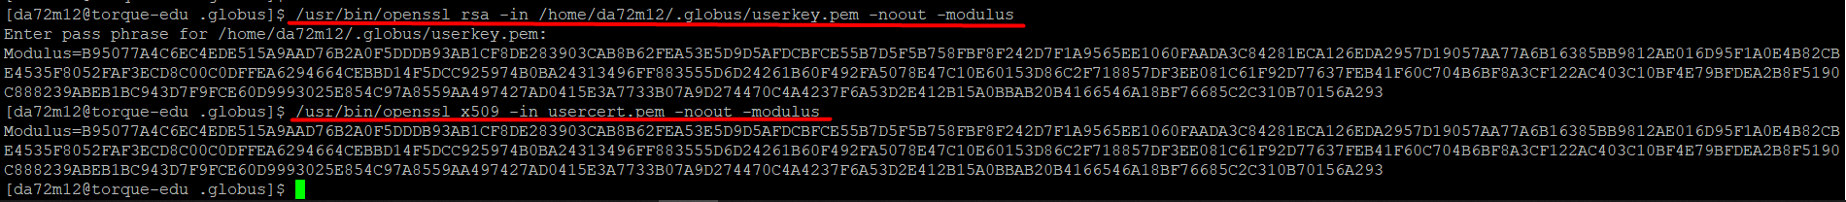

Результати виконання обох команд співпадають.

1. Результат виконання команди **arcproxy -S bitpedu.**

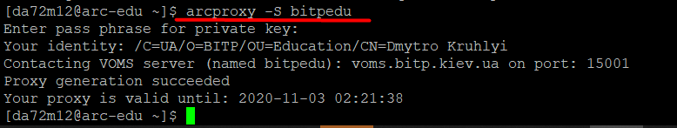

1. Результат виконання команди **arcproxy –I.**

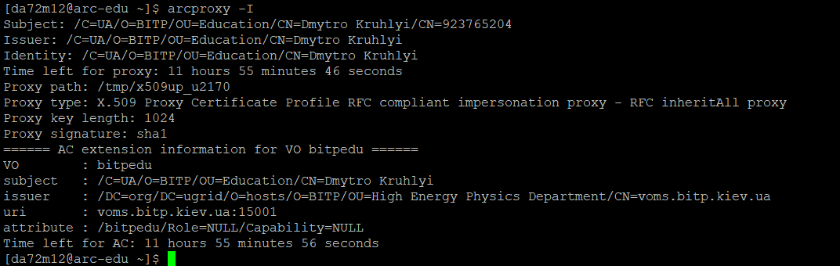

**Висновок:** у ході виконання даної лабораторної роботи було отримано користувацький сертифікат для роботи у навчальній грід інфраструктурі.